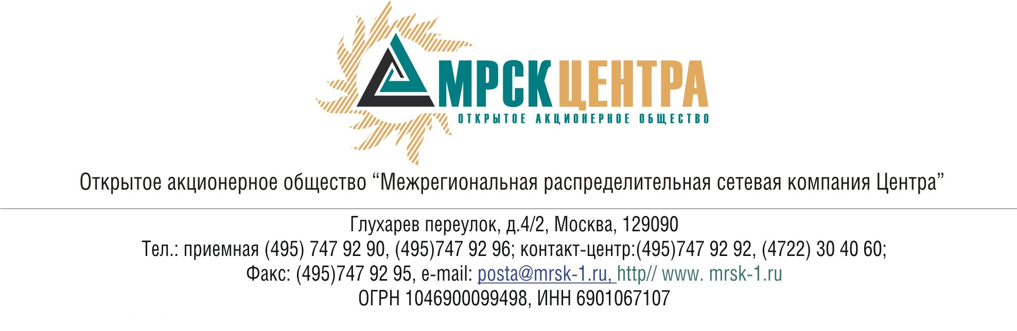

ПРОТОКОЛ
заседания Комитета по технологическому присоединению
к электрическим сетям при Совете директоров ОАО «МРСК Центра»
(в форме заочного голосования)
«30» июня 2010 года г. Москва № 08/10
Форма проведения: заочное голосование.
Всего членов Комитета по технологическому присоединению к электрическим сетям при Совете директоров ОАО «МРСК Центра»: 5 человек.
Приняли участие в голосовании: Бинько Г.Ф., Котиков К.В., Спирин Д.А., Чеботарев С.В.
Не предоставили опросные листы: Федоров В.Н.
Кворум: имеется.
Дата составления протокола: 01.07.2010 года.
ПОВЕСТКА ДНЯ:
- О рассмотрении информации ОАО «МРСК Центра» «О наиболее проблемных жалобах и обращениях, поступивших в Общество в мае 2010 года, по вопросам технологического присоединения к распределительным электрическим сетям Общества».
- Об утверждении бюджета Комитета по технологическому присоединению к электрическим сетям Совета директоров ОАО «МРСК Центра» на 2 полугодие
2010 года.
Вопрос 1: О рассмотрении информации ОАО «МРСК Центра» «О наиболее проблемных жалобах и обращениях, поступивших в Общество в мае 2010 года, по вопросам технологического присоединения к распределительным электрическим сетям Общества».
Решение:
Принять к сведению информацию ОАО «МРСК Центра» «О наиболее проблемных жалобах и обращениях, поступивших в Общество в мае 2010 года, по вопросам технологического присоединения к распределительным электрическим сетям Общества» в соответствии с приложением 1 к настоящему решению Комитета по технологическому присоединению к электрическим сетям.
Итоги голосования:
Бинько Геннадий Феликсович - «за»
Котиков Константин Викторович - «за»
Спирин Денис Александрович - «за»
Чеботарев Сергей Владимирович - «за»
Итого:
«ЗА» | - «4»
«ПРОТИВ» | - «0»
«ВОЗДЕРЖАЛИСЬ» | - «0»
Решение принято.
Вопрос 2: Об утверждении бюджета Комитета по технологическому присоединению к электрическим сетям Совета директоров ОАО «МРСК Центра» на 2 полугодие 2010 года.
Решение:
Рекомендовать членам Совета директоров ОАО «МРСК Центра» утвердить бюджет Комитета по технологическому присоединению к электрическим сетям Совета директоров ОАО «МРСК Центра» на 2 полугодие 2010 года в соответствии с приложением 2 к настоящему решению Комитета по технологическому присоединению к электрическим сетям.
Итоги голосования:
Бинько Геннадий Феликсович - «за»
Котиков Константин Викторович - «за»
Спирин Денис Александрович - «за»
Чеботарев Сергей Владимирович - «за»
Итого:
«ЗА» | - «4»
«ПРОТИВ» | - «0»
«ВОЗДЕРЖАЛИСЬ» | - «0»
Решение принято.
Приложение:
- Информация ОАО «МРСК Центра» «О наиболее проблемных жалобах и обращениях, поступивших в Общество в мае 2010 года, по вопросам технологического присоединения к распределительным электрическим сетям Общества» (Приложение 1).
- Проект бюджета Комитета по технологическому присоединению к электрическим сетям Совета директоров ОАО «МРСК Центра» на 2 полугодие 2010 года (Приложение 2).

Председатель Комитета по технологическому
присоединению к электрическим сетям С.В. Чеботарев

Секретарь Комитета по технологическому
присоединению к электрическим сетям С.В. Лапинская

